Pemilihan Vendor Untuk Aplikasi Scoring Micro Bank Muamalat

* 1. Landasan Teori

2.1.1 Metode Analytic Hierarchy Process (AHP)

Dalam Hal pemilihan vendor menggunakan Metode AHP. Ini dikarenakan metode AHP :

* Persoalan akan diselesaikan dalam suatu kerangka pemikirian yang terorganisir sehingga dapat diekspresikan untuk mengambil keputusan yang efektif atas suatu persoalan
* Tingkat Kepentingan Setiap variable diberi nilai numerik, secara subjektif tentang arti penting variable tersebut dan secara relatif dibandingkan dengan variabel yang lain
* Keputusan AHP secara grafis dapat dikonstruksikan sebagai diagram bertingkat (hierarki)
* 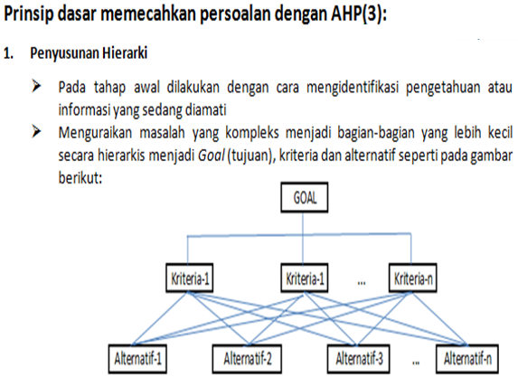
* 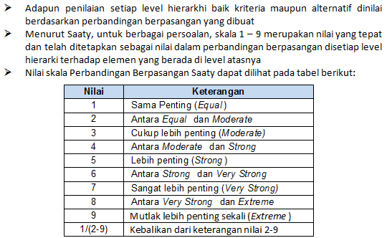
* 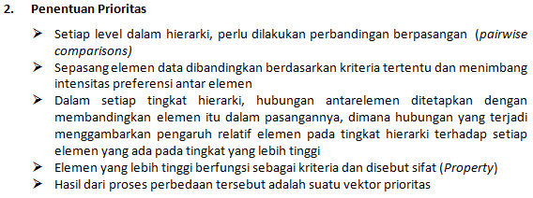
* 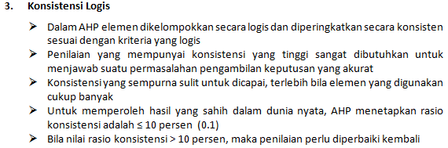
* 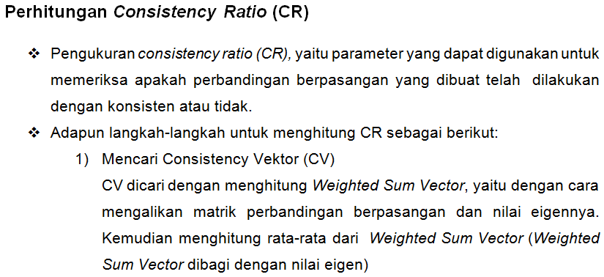
* 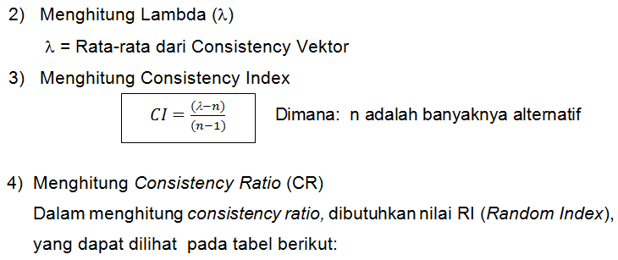
* 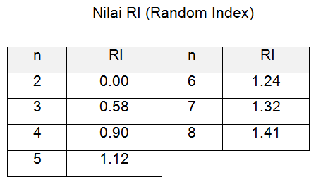
* 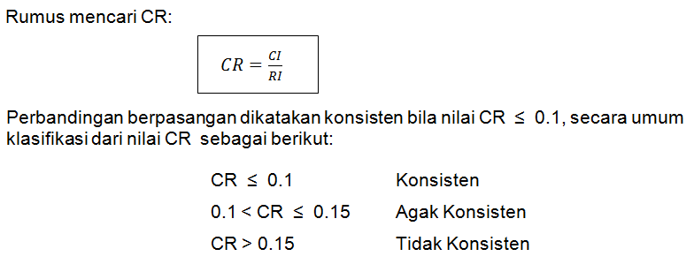

2.1.2. Kuisioner :

Alternatif :

* PT. Metalogix Infolink Persada(A)
* PT. Indonesia Comnets Plus(B)
* PT. Santech Inti Perkasa(C)
* PT. KALAMAYA(D)
* PT. Infosys(E)

Criteria :

* Experiences
* Deliverables
* Price Offered
* Completeness of Information
* Reliability
* GUI
* Scalability
* Security
* Report dan Monitoring

Peserta Quisioner :

* Divisi IT
* Divisi Risiko
* Divisi Finance
* Divisi Kepatuhan
* Divisi Operasional
* Divisi Bisnis
* Divisi Marketing
* Terhadap Kriteria Experience
* A:B
* A:C
* A:D
* A:E
* B:C
* B:D
* B:E
* C:D
* C:E
* D:E
* Terhadap Deliverables
* A:B
* A:C
* A:D
* A:E
* B:C
* B:D
* B:E
* C:D
* C:E
* D:E
* Terhadap Price Offered
* A:B
* A:C
* A:D
* A:E
* B:C
* B:D
* B:E
* C:D
* C:E
* D:E
* Terhadap Completeness of Information
* A:B
* A:C
* A:D
* A:E
* B:C
* B:D
* B:E
* C:D
* C:E
* D:E
* Terhadap Reliability
* A:B
* A:C
* A:D
* A:E
* B:C
* B:D
* B:E
* C:D
* C:E
* D:E
* Terhadap GUI
* A:B
* A:C
* A:D
* A:E
* B:C
* B:D
* B:E
* C:D
* C:E
* D:E
* Terhadap Integrasi
* A:B
* A:C
* A:D
* A:E
* B:C
* B:D
* B:E
* C:D
* C:E
* D:E
* Terhadap Scalability
* A:B
* A:C
* A:D
* A:E
* B:C
* B:D
* B:E
* C:D
* C:E
* D:E
* Terhadap Security
* A:B
* A:C
* A:D
* A:E
* B:C
* B:D
* B:E
* C:D
* C:E
* D:E
* Terhadap Report dan Monitoring
* A:B
* A:C
* A:D
* A:E
* B:C
* B:D
* B:E
* C:D
* C:E
* D:E
  1. Metode AHP dalam Penilaian :